

---------------------------------------------------------------------------------------------------------------------------

Счет на оплату № 390491 согласно договору P/032948.

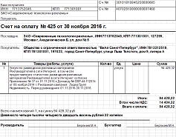

Чтобы открыть изображение дважды кликните по нему

С уважением,

команда D.C.A

www.datacentric.ru

-------------------------------------------------------------------------------------------------------------------------